**콩가텍, 캐노니컬과 파트너십 체결…** **aReady.COM에 ‘우분투 프로’ 지원**

**- 고객에게 보안, 신뢰성, 안정성 더욱 강화된 최적화된 플랫폼 제공**

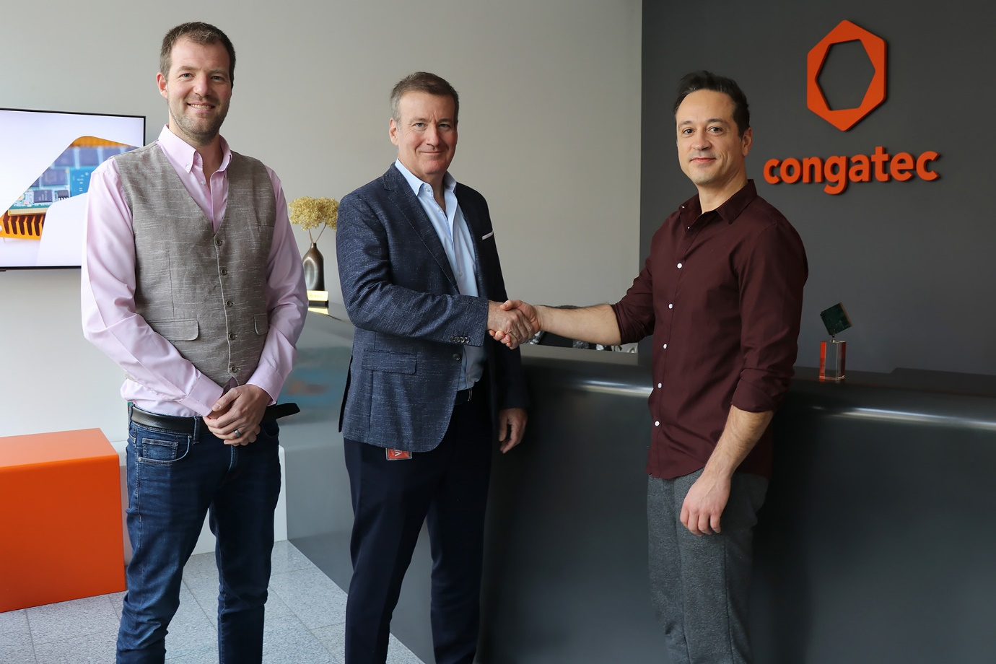

캐노니컬 IoT 부서 영업 이사 알렉산더 레만(Alexander Lehmann), 글로벌 영업 IoT 및 디바이스 담당 부사장 조 둘린(Joe Dulin), 콩가텍 솔루션 관리 매니저 안드레아스 버그바우어(Andreas Bergbauer) (좌에서 우)가 파트너십을 체결하고 기념사진을 촬영하고 있다.

**2024년 11월 20일** - 임베디드 및 에지 컴퓨팅 기술 분야 선도 기업 콩가텍([www.congatec.com](http://www.congatec.com))이 우분투(Ubuntu)의 개발업체 캐노니컬(Canonical)과 전략적 파트너십을 체결했다고 밝혔다. 이번 협력을 통해 콩가텍은 aReady.COM에 ‘우분투 프로(Ubuntu Pro)’를 함께 지원해 고객에게 보안, 신뢰성, 안정성을 강화한 최적화된 플랫폼을 제공하게 되었다.

모든 산업의 설계자들은 더 높은 민첩성, 빠른 시장 출시, 낮은 개발 비용을 요구받고 있고 이는 빠르게 변화하는 혁신 주기에 대응하고 시장 내 경쟁 우위를 유지하기 위해 필수적이다. 콩가텍은 이러한 요구를 충족하기 위해 워크로드 통합, 운영 체제(OS) 및 기능 소프트웨어 레이어를 포함한 패키지 제품 검증이 완료한 aReady.COM을 제공하며 OEM은 이를 통해 애플리케이션을 매끄럽게 연결할 수 있다. 이번 파트너십으로 aReady.COM은 우분투 인증을 받고 우분투 프로를 사전 탑재해 제공되며 원활한 소프트웨어 통합, 최적화된 시스템 안정성, 그리고 정기 업데이트를 통해 장기 보안이 보장된다. 이는 특히 사이버복원력법(Cyber Resilience Act)의 시행으로 OEM과 최종 사용자들에게 중요한 요소다.

콩가텍 솔루션 관리 매니저 안드레아스 버그바우어(Andreas Bergbauer)는 “캐노니컬과의 파트너십으로 사전 인증되어 탑재돼 기본적으로 활성화 된 우분투 프로의 인스턴스를 통해 aReady.COM 고객들에게 완전히 새로운 수준의 애플리케이션 준비성을 제공할 수 있게 됐다”며 “이는 시장 출시 시간을 크게 단축하고 장기적인 보안 및 신뢰성을 보장한다”고 전했다.

캐노니컬 IoT 부서 영업 이사 알렉산더 레만(Alexander Lehmann)은 “콩가텍과의 협력은 임베디드 및 에지 애플리케이션을 위한 안전하고 최적화된 플랫폼을 제공하고자 하는 자사의 강력한 의지를 보여준다. 인증된 솔루션은 OEM에게 혁신적 역량을 최대한 활용하는 데 필요한 안정성과 보안을 제공한다”고 강조했다.

우분투 프로는 최대 12년간의 보안 유지 관리와 장기 지원을 제공하며 디바이스 관리 도구 접근, 지연 시간에 민감한 사용 사례를 위한 실시간 우분투 활용, 그리고 사이버복원력법을 포함한 다양한 표준 및 규정에 대한 솔루션을 제공한다. 이를 통해 고객은 지속적인 업데이트로 강화된 견고하고 미래 지향적인 플랫폼을 이점을 누릴 수 있다. 또한, 강력한 콩가텍 모듈과 우분투 프로 기능이 결합된 플랫폼은 산업 자동화, 로보틱스, 인프라, 의료 기술 등 높은 요구를 충족해야 하는 임베디드 애플리케이션에 비용 효율적인 솔루션을 제공한다.

a.Ready.COM에 대한 자세한 정보는 [콩가텍 홈페이지](https://aready.com/)에서 확인할 수 있다.

* * *

**콩가텍(congatec)에 대하여**

독일 데겐도르프(Deggendorf)에 본사를 둔 콩가텍(congatec)은 2004년 설립돼 임베디드 및 에지 컴퓨팅 제품과 서비스에 주력하며 빠르게 성장하는 기술 선도 기업이다. 콩가텍의 고성능 컴퓨터 모듈은 산업자동화, 의료장비, 교통, 통신을 비롯해 여러 산업 분야에서 활용된다. 글로벌 리더로서 콩가텍은 벤처기업부터 글로벌 대기업까지 다양한 고객을 확보하고 있다. 콩가텍에 대한 자세한 정보는 [웹사이트](http://www.congatec.com), [링크드인](https://www.linkedin.com/company/congatec), [트위터](https://mobile.twitter.com/congatecAG), [유튜브](https://www.youtube.com/user/congatecAE), [페이스북](https://www.facebook.com/Congatec), [인스타그램](https://www.instagram.com/congatec.karriere/)에서 확인 가능하다.

**문의**

|  |  |  |  |  |
| --- | --- | --- | --- | --- |
| 홍보대행사 KPR | 박수진 | susan@kpr.co.kr | 3406-2265 | 010-9801-5077 |
|  | 김재현 | [jaehyeon@kpr.co.kr](mailto:jaehyeon@kpr.co.kr) | 3406-2187 | 010-7129-8692 |